Муниципальное автономное дошкольное образовательное учреждение детский сад общеразвивающего вида № 11 «Рябинка»

142032, Московская область, г. Домодедово, посёлок государственного племенного завода
«Константиново», Домодедовское шоссе, д.1б

Занятие по: развитию речи.
На тему: «75 – лет Победы в Великой Отечественной войне».

Подготовила и провела в подготовительной группе.
Воспитатель: Цебриенко Ирина Викторовна

ноябрь 2019 г.

Конспект занятия «День Победы».
Занятие ко Дню Победы 9 мая
подготовительной группы детского сада (6-7лет)

Цель:

Воспитание патриотических чувств у дошкольников.
Задачи:

Развитие связной речи и обогащение словаря в процессе нравственно-патриотического воспитания детей старшего возраста, 75 – лет Победы в Великой Отечественной войне.

Образовательные:
• Расширять представления, знания детей о Великой Отечественной войне, празднике Победы;
• Расширять кругозор детей и способность сопереживать другим людям;
• Побуждать уважительно, относиться к подвигу наших солдат.
Развивающие:
• Развивать у детей воображение, наблюдательность, любознательность, стремление узнать больше нового, полезного, интересного;
• Развитие памяти, внимания, речь, мышление.
Воспитательные:
• Воспитывать чувство патриотизма, любви к своей Родине, уважения к ветеранам В.О.В., желание заботиться о них;
• Воспитание толерантности.
Интеграция образовательных областей:
социально-коммуникативное развитие; познавательное развитие; речевое развитие; художественно – эстетическое.
Виды детской деятельности:
познавательная; продуктивная; социально - коммуникативная; двигательная.
Обогащение словарного словаря детей :
Защитник, Родина, Отечество, воины, налёт, бомбы, бомбовый удар, транспаранты, ветераны, партизаны, мемориалы, почтить память, захватчики, ветераны, предки.
Предварительная работа: Рассматривание иллюстраций о Великой Отечественной войне, рассматривание памятников погибшим героям. Беседы о воинах, разучивание стихов, песен и прослушивание музыкальных произведений о Великой Отечественной войне.
Оборудование: Сюжетные картинки, открытки с изображением памятников, мемориалов, посвященных героям Великой Отечественной войны, набор демонстрационного материала «День Победы», Аудио записи музыкальных произведений о войне, песня Д. Тухманова на стихи В. Харитонова - «День Победы», рассказ Л.Кассиля «Никто не знает, но помнят все».
Методы и приемы:
Словесный метод.
Наглядный метод.

Ход занятия
Дети входят в зал с портретами своих прадедушек. (под песню)
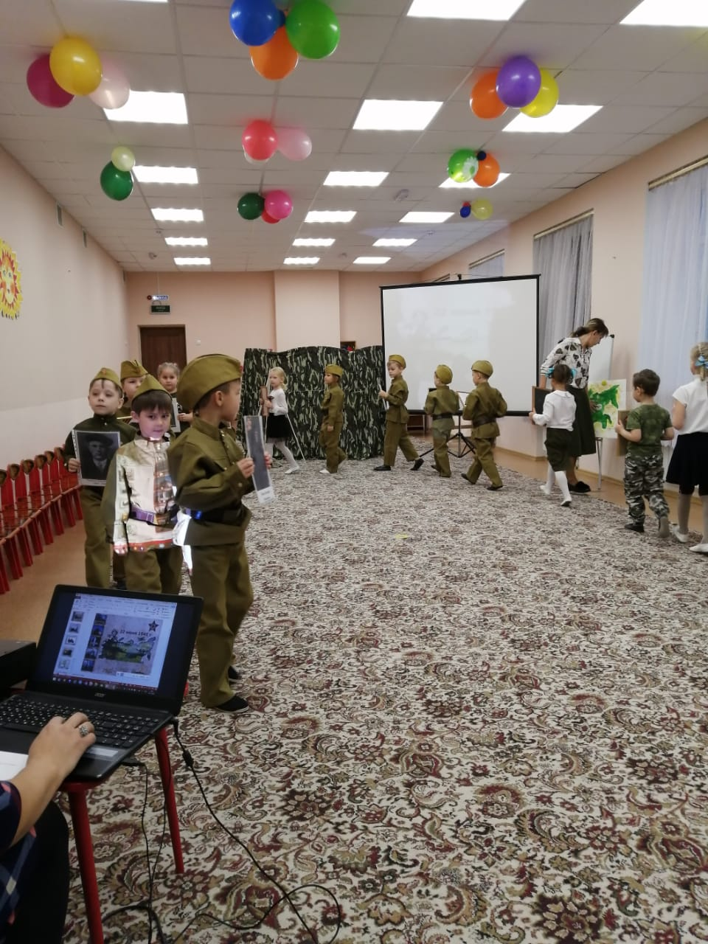

Организационный момент.
Слайд 1
Варя. Немало праздников у нас,
Хороших праздников немало,
Но повторяю каждый раз,
Что этот день- всему начало,
Что без него, что без него
И счастья мира мир не ведал
И не было бы ничего,
Когда бы не было Победы!
Слайд 2
2. Введение в тему.
Звучит фрагмент «День победы».
3.Оснавная часть.
Воспитатель - Ребята, как называется праздник, который отмечает наша страна 9 мая?
Ответы детей. День победы.
Воспитатель – Правильно! День Победы. Самый светлый, самый торжественный, самый любимый праздник нашего народа. А еще говорят, этот праздник со слезами на глазах. Как вы думаете, почему так говорят?
Ответы детей. День Победы - это действительно праздник со слезами на глазах. Слезы радости и гордости смешиваются 9 мая со слезами горечи и потерь.
Воспитатель - А сейчас я вам расскажу, как начиналась война.
- Когда-то, давным-давно, на нашу страну рано утром 22 июня 1941 года напали злые враги – немецко-фашистские захватчики.
Их главный руководитель – Гитлер собрал свою армию, вооружил её танками, самолётами, пулемётами и напал на нашу страну. Фашисты хотели сделать наших людей рабами. Они хотели захватить и Москву – столицу нашей Родины. Весь народ встал на защиту страны. Так началась Великая Отечественная война.
Ответы детей.
Правильно! Потому что весь народ от мала до большого встал на защиту своего Отечества, своей Родины.
Шли трудные бои, много людей погибло, но враг в Москву не прошел.
С 1941 – 1945 год шла Великая Отечественная война.
Слайд 3
Сценка детей о Великой Отечественной Войне.
Воспитатель - Фашистские варвары разрушали и жгли города, деревни, школы нашей Родины. Фашистские самолёты бомбили города и порты, аэродромы и железнодорожные станции, бомбы сыпались на пионерские лагеря, детские сады, на больницы и жилые дома.
Враг не щадил ни женщин, ни стариков, ни детей. В этой страшной войне погибло очень много людей.
Не только на фронте воевали наши солдаты. Мирные люди в тылу врага пытались нанести как можно больший ущерб захватчикам. Они поджигали склады с вражеской военной техникой, нападали на их штабы, чтобы узнать информацию о действиях противника. Таких людей называли партизанами.
Слайд 4
Рассказ о своем прапрадедушке Ившина Богдана
Ко дню 75 литию Великой Отечественной войне.
Мой прапрадедушка Сиятсков Александр Федорович, прошел всю Великую Отечественную войну в стрелковой роте с начала и до конца войны. Со всех сторон падали его друзья, в них попадали вражеские пули, но мимо моего прапрадедушки пролетали все пули мимо. Ни одна пуля в него не попала. Ни одной маленькой ранки не получил. На конец-то он дошел до Берлина и нашел в руинах серебреную ложку. Которая хранится в нашей семья, напоминая нам его Великий подвиг, смелость и бесстрашие перед врагом. Любовь к своей родине!

Сценка
Главнокомандующий, командиры, солдаты, медсестры.
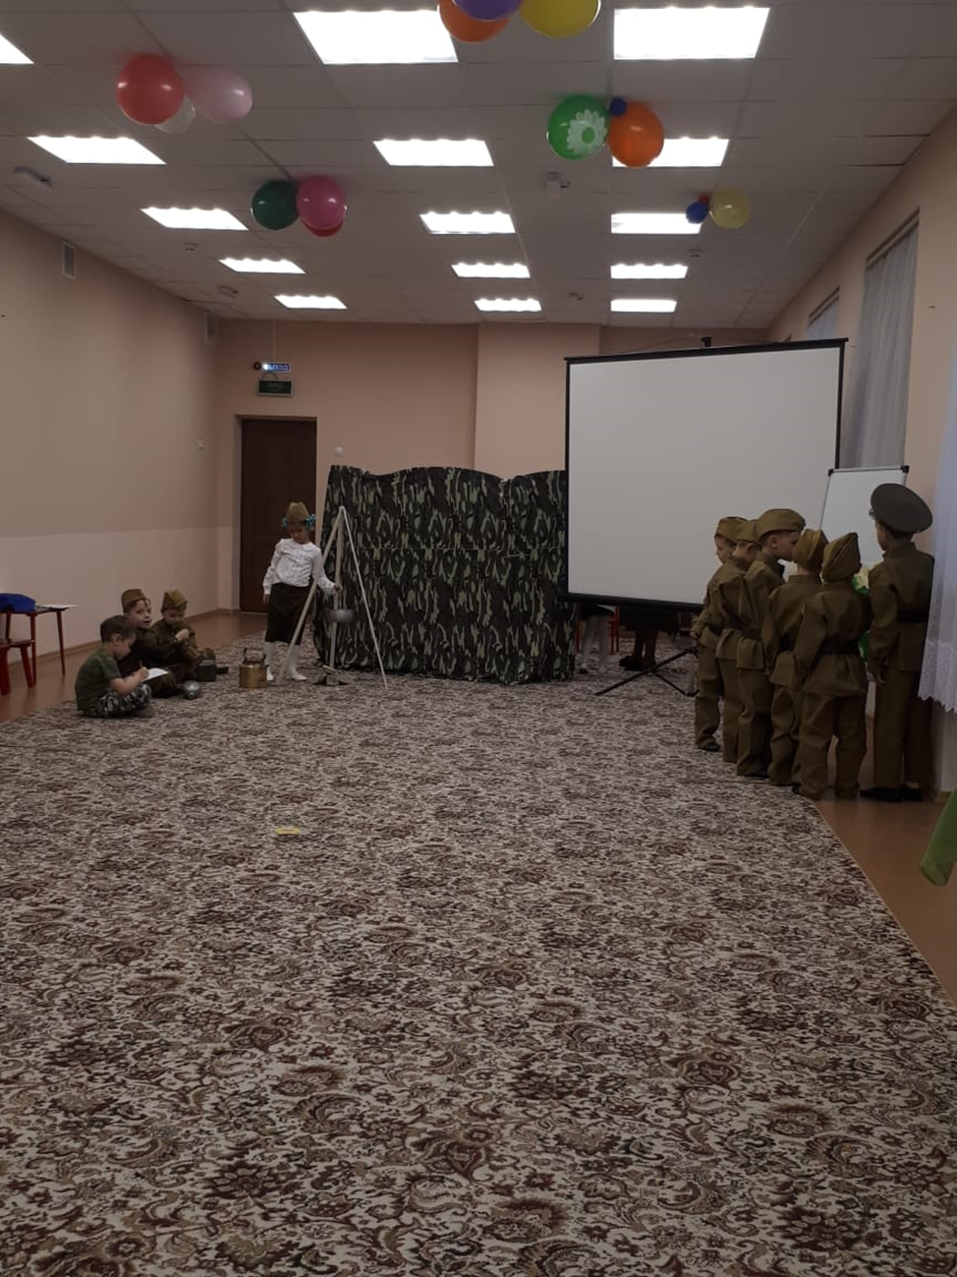

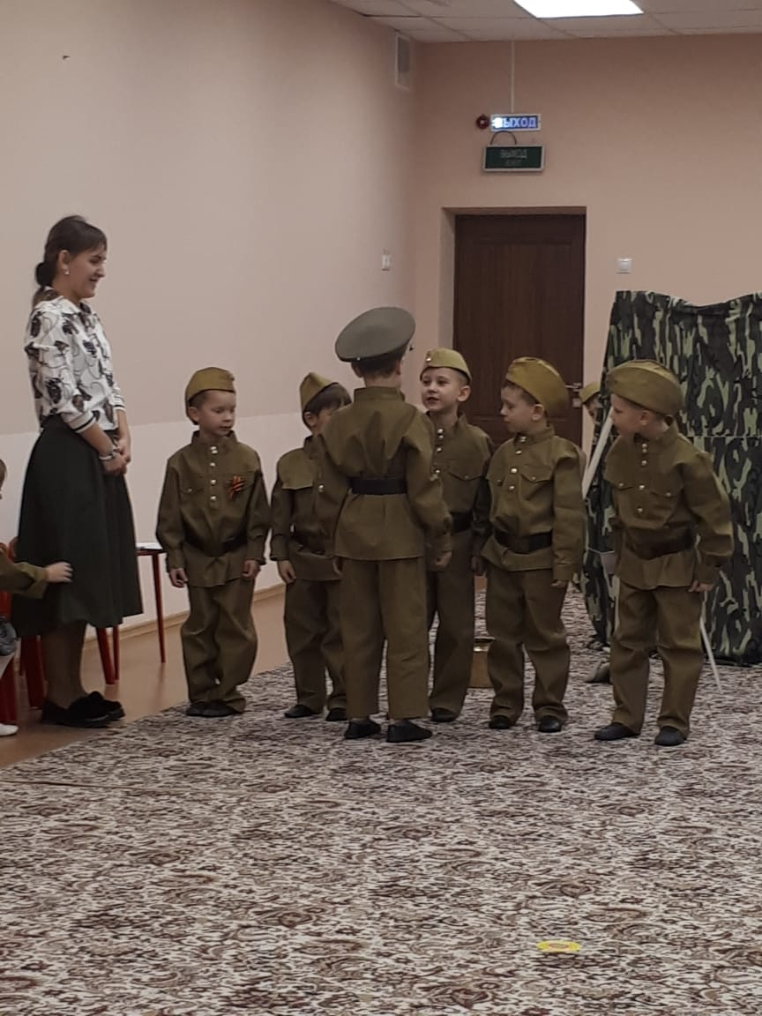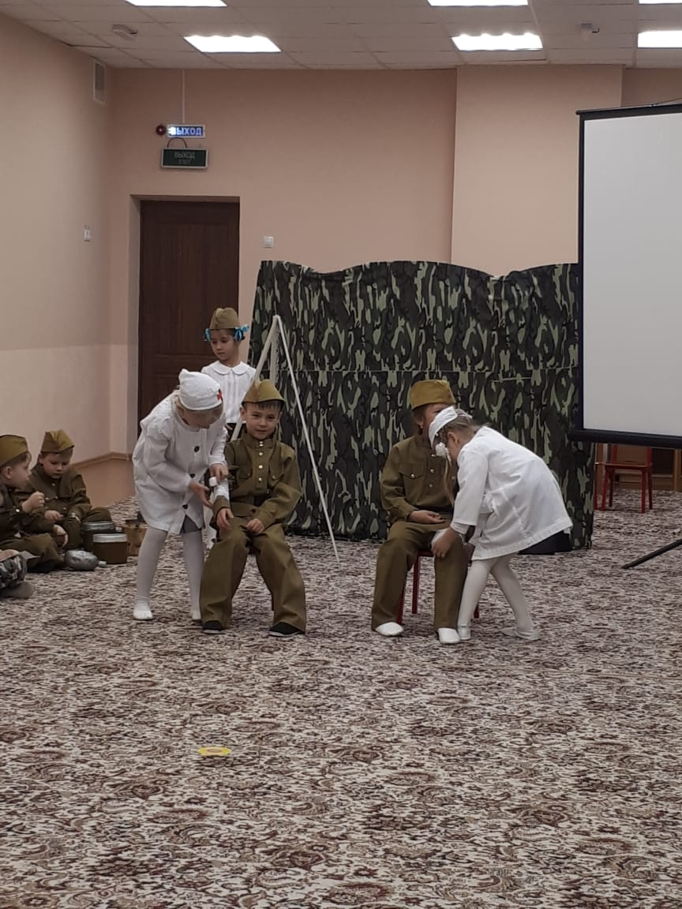

Слайд 5
Физминутка
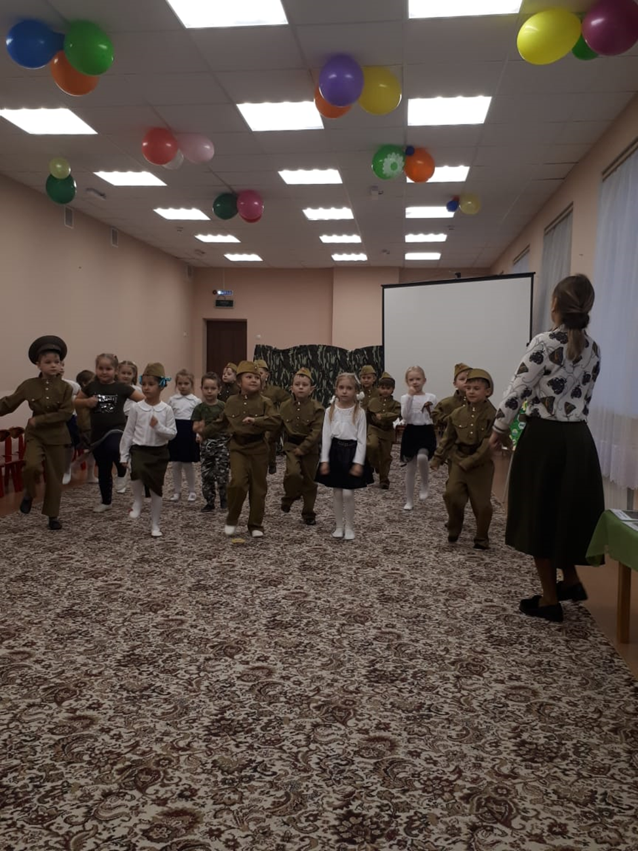

Слайд 6
Вот наконец настал тот долгожданный день, когда наша армия очистила землю от фашистов и захватила главный город Германии Берлин. (Показ иллюстрации «Взятие Берлина»)
Ника
Красоту, что дарит нам природа
Отстояли солдаты в огне,
Майский день сорок пятого года
Стал последнею тоской в войне
За всё, что есть сейчас у нас
За каждый наш счастливый час
За то, что солнце светит нам,
Спасибо доблестным солдатам.

9 мая 1945 года война закончилась нашей победой (Показ иллюстраций)
День Победы – самый торжественный, грустный и радостный праздник для нашего народа, он посвящен Великой Победе над фашизмом. Мы благодарностью вспоминаем наших славных воинов-защитников, отстоявших мир в жестокой битве.
Воспитатель – сейчас прослушаем стихи о Великом празднике Победы.
Ирина
Майский праздник – День Победы
Отмечает вся страна.
Надевают наши деды боевые ордена.
Их с утра зовёт дорога
На торжественный парад.
И задумчиво с порога
Вслед им бабушки глядят.
Евгений
Что такое День Победы?
Это утренний парад:
Едут танки и ракеты,
Марширует строй солдат.
Что такое День Победы?
Это праздничный салют:
Фейерверк взлетает в небо,
Рассыпаясь там и тут.

Воспитатель – Мы обязаны нашим предкам что, живем сейчас под чистым, мирным небом. Вечная им слава!
Воспитатель - Уже много лет прошло с того времени, как прогремел последний выстрел Великой Отечественной войны, но в нашей памяти остаются образы дорогих нам людей. Тех, кто отдал свою жизнь за будущее, в котором нет войны. В этот светлый праздник мы отдаем глубокую дань уважения тем, кто прошел трудными дорогами войны, кто вернулся с фронта, восстанавливал страну, израненную, разрушенную. Память об этих людях должна жить не только в обелисках и негасимом огне Великой Победы, но и в наших сердцах. С печалью и благодарностью мы вспоминаем героев, всех их, отдавших юность, сердце, помыслы великому подвигу и победивших фашизм.
Воспитатель - Ребята, а кого мы поздравляем в День Победы?
(Ответы детей) Ветеранов Великой отечественной войны.
Воспитатель – Кто такие ветераны Великой отечественной войны?
(Ответы детей) Правильно! «Ветераны – это люди, которые воевали, которые прошли войну. Их награждают медалями, орденами. Их уважают, любят. Если б ни они, нас бы сейчас не было, потому что фашисты Германии пытались покорить всю Россию».
«Ветераны – это люди, служившие на войне и защищавшие землю. Они убивали противников».
Воспитатель - Я хочу вам рассказать об одном памятном месте – могиле Неизвестного солдата, которая находится в Кремле, в Александровском саду. Никто не знает его имени, но все знают, что он храбро сражался и за что погиб неизвестный солдат. Вот и горит теперь, не угасая, Вечный огонь! (Показ иллюстрации «Вечный огонь»)
Читаем отрывок
Воспитатель - читает рассказ Л.Кассиля «Никто не знает, но помнят все».
- Что вы узнали из этого рассказа? (Ответы детей)
- О чём задумываются люди, когда стоят возле могилы Неизвестного солдата? (Ответы детей)
Воспитатель -Вот послушайте ещё раз, как это звучит:
«Задумываются здесь над тем, как надо жить, учиться, работать, чтобы сделать жизнь нашу еще лучше и краше, чтобы ещё крепче и сильнее стала страна наша, чтобы никогда не посмели напасть на неё враги, и чтобы всегда на земле был мир!»
Ульяна
Мир – это главное слово на свете,
Мир очень нужен нашей планете.
Мир нужен взрослым,
Мир нужен детям,
Мир нужен всем!
Воспитатель - Не все солдаты вернулись домой. Многие погибли, защищая землю от врагов.
Итог занятия
Народ не забывает своих героев. О них поют песни, им посвящают стихи. В их честь поставили много памятников. Один из них находится у Кремлевской стены. Это «Вечный огонь» - памятник всем солдатам, которые сражались с фашистами. Вечный огонь — постоянно горящий огонь, символизирующий вечную память о подвигах наших отважных солдат.
Татьяна.
«Никто не забыт и ничто не забыто» -
Горящая надпись на глыбе гранита.
Поблекшими листьями ветер играет
И снегом холодным венки засыпает.
Но, словно огонь, у подножья – гвоздика.
Никто не забыт и ничто не забыто.
Воспитатель - Какими были защитники нашей родины?
(Ответы детей) Сильными, храбрыми, смелыми, бесстрашными и победили в Великой Отечественной Войне.

Стихи:
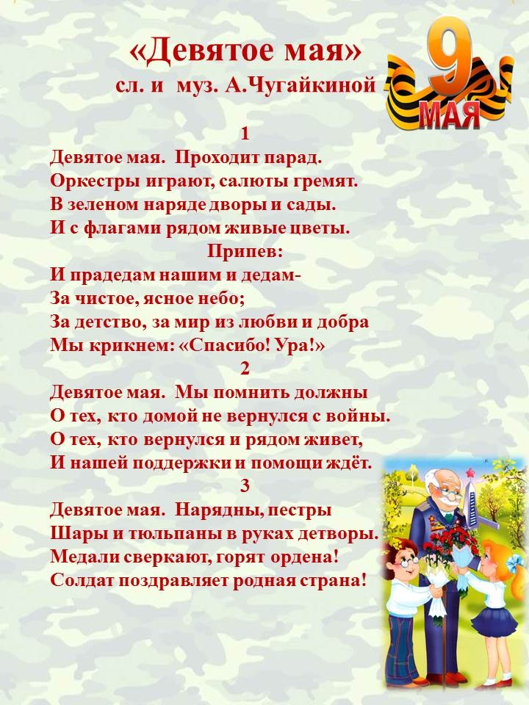
Слайд 7
Воспитатель – мне, понравилось, как вы отвечали, было сложно. Но вы справились. Я вручу вам медали за вашу работу. Молодцы.
А сейчас наше занятие заканчивается.

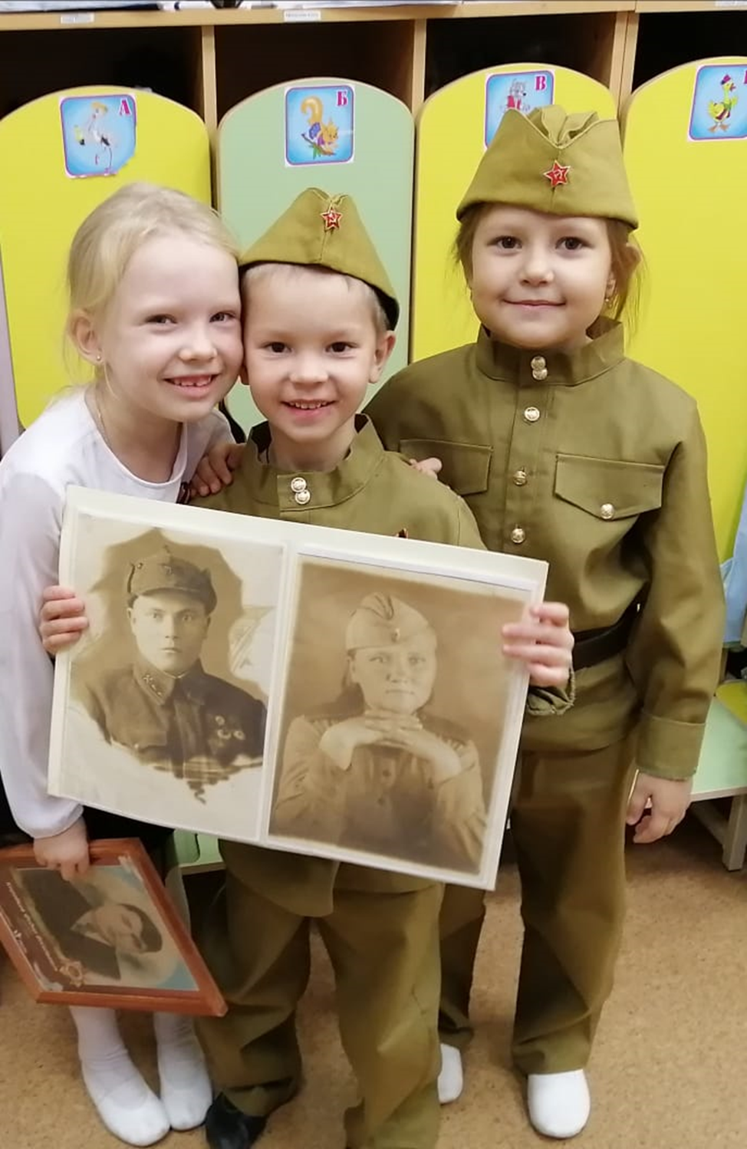
Список используемой литературы
1. Примерная основная общеобразовательная программа дошкольного образования «От рождения до школы». Под редакцией Н.Е.Вераксы, Т.С.Комаровой, М.А.Васильевой. Издание
2.Н.Н. Леонова, Н.В. Неточаева, Нравственно-патриотическое воспитание старших дошкольников. В помощь педагогу. Волгоград 2013.
3. Ветохина А.Я., Дмитренко З.С., Жингаль Е.Н., Краснощёкова Г.В., Подопригора С.П., Полынова В.К., Савельева О.В. Нравственно-патриотическое воспитание детей дошкольного возраста. Планирование и конспекты занятий. Методическое пособие для педагогов.- СПб.: «ООО ИЗДАТЕЛЬСТВО « ДЕТСТВО – ПРЕСС», 2010.
4. Стихи советских поэтов, посвящённые войне, песня 9 мая.

Приложение 1

НИКТО НЕ ЗНАЕТ, НО ПОМНЯТ ВСЕ

Есть в Москве, в саду у кремлёвской стены, могила, возле которой всегда много людей.
Никогда не гаснет над ней посреди гранитной пятиугольной звезды огонь. Всегда горит он – и днём и ночью.
Никогда не увидишь тут увядших цветов. Всегда лежат свежие, недавно принесённые. Бережно уложены букеты и венки..
Никто не знает, как звали человека, который похоронен здесь. Но все знают, что он храбро сражался, и помнят, за что погиб этот неизвестный солдат.
А убили его враги в одном из боёв за нашу столицу. Уже близко к Москве подошли тогда фашисты. Уже слышно было в городе, как яростно бьют фашистские пушки. Но стойко и бесстрашно защищали Москву наши войска. Да и все жители столицы готовы были встретить врага боем насмерть и не пустить фашистов в Москву.
И не смогли враги пробиться в нашу столицу. Геройски сражались её защитники. Остановили они фашистов возле города, а потом погнали прочь от него.
одного из тех, кто, не пожалев своей жизни, защитил столицу. И торжественно похоронили возле кремлёвской стены.
Вот горит теперь днём и ночью, не потухая, вечный огонь над этой могилой. И стоят вокруг люди, сняв шапки. Давай постоим тут, дружок, и мы с тобой.
Слышишь?
– Может быть, это мой сынок здесь лежит,– шепчет старая женщина, стоя возле этой могилы.– Ведь сын мой тоже под Москвой в бою погиб, сказывали...
«Что ж, – думает про себя молодой солдат, глядя на могилу неизвестного героя.– Сдержал тот, кто лежит здесь, своё солдатское слово. Недаром мы, солдаты, присягу даём на верность и службу. И я такую присягу давал. И если опять кто из врагов сунется на нашу землю, сумею и я своё слово сдержать».
А рядышком пионеры стоят, не шелохнутся. Пришли сюда прямо из школы. И принесли ребята цветы на могилу Неизвестного солдата. Час назад они у Красного знамени перед строем своих товарищей в школе громко и дружно произносили слова о том, что всегда готовы послужить нашему народу и делу Ленина. Слова торжественного обещания. Слова, которые надо помнить всю жизнь и маленьким и большим.
Но здесь, у могилы, громко не говорят. Тут либо молчат, либо переговариваются вполголоса, совсем тихо.
Так говорят, когда вспоминают что-то очень дорогое.
Или когда задумываются над чем-то важным.
Или когда загадывают самое главное в жизни.
А вспоминают тут о тех, кто храбро воевал и себя не пожалел, чтобы народ наш победил врагов.
И задумываются здесь над тем, как надо жить, учиться, работать, чтобы сделать жизнь нашу, отвоёванную её героями-защитни– ками, ещё лучше и краше, ещё честнее и радостнее.
И загадывают, чтобы ещё крепче и сильнее стала страна наша, чтобы никогда не посмели напасть на неё враги и чтобы всегда был на земле мир.

Приложение 2

ВАЖНОЕ СООБЩЕНИЕ

Знаешь ли ты, дружок, почему в праздничный вечер с тихого ясного неба вдруг бухает двадцать раз подряд гром? Над крышами разноцветные звёзды то взойдут в один миг, то растают... И каждый раз на улице то как днём видно, то словно всё зажмурилось...
Это – салют. Добрая огненная памятка о силе и славе наших защитников. Часто во время войны слышали мы, бывало, вечером слова: «Сейчас будет передано по радио важное сообщение». И по всей стране – везде, на всех улицах, в каждом доме раздавалось: «Говорит Москва! Приказ Верховного Главнокомандующего...»
Победа!. Новая победа! Наши войска освободили от фашистов большой город. Враг бежит. Сотни танков и пушек достались нам. Тысячи фашистов попали в плен. Сейчас будет салют.
И в Москве со всех сторон люди спешили к Кремлю. Стемнело давно. Но красные, жёлтые, зелёные огни светофоров указывали дорогу.
Пробили часы на кремлёвской башне: бим-бом-бум-бом, бэ-бам! Всё небо шарахнулось от пламени. Дрогнула земля. Дрррам-рамм– ба-ба-барах!!! Ударили разом триста пушек. И вдруг будто все огни московских светофоров взлетели в небо. Рассыпались шипучие, весёлые ракеты. Красные, жёлтые, зелёные...
Светло стало как днём. Всё кругом видно: Кремль, Москву– реку... На плечах у взрослых дети прыгают, радуются. А те, кто поменьше, уже легли спать.
И снится ребятам, что огромный добрый великан, по имени Салют, громко шагает по крышам, сыплет с неба цветные огни и стучит во все окна:
«Дррам-ба-ба-бах! Выходите, люди добрые, на улицы! Важное сообщение! Победа и слава!»
И много-много раз мы слышали по вечерам эти важные сообщения.
А когда просыпались дети наутро, то узнавали хорошую весть.
– С добрым утром, дружок! С добрым утром! Победа и слава!
Вот в память этих побед и сейчас в Москве и в других наших больших городах несколько раз в году грохочет салют. Празднуют свой день артиллеристы – салют им! Пришёл день танкистов – им салют! И лётчикам в их день – салют. И морякам. А в День Советской Армии самый главный салют всем солдатам, офицерам и генералам, всем храбрым защитникам страны нашей и крепкого мира на всём свете.

